**BÁO CÁO PROJECT PRJ301**

Giảng viên: CAUPD

Họ Tên: Đào Quang Khải

MASV: HE163770

Lớp: SE1701

1. **Case Study**

Trang web của em là 1 trang web mua bán giày với 2 phần

* Trang dành cho người dùng:

+ Danh sách giày: cho phép người dùng có thể xem các mẫu mã giày theo giới tính, loại giày, kiểu dáng hay là giá cả

+ Giỏ hàng: người dung có thể lưu sản phẩm họ muốn mua vào trong giỏ hàng của họ, và những sản phẩm này sẽ được lưu trên browser của họ với khoảng thời gian là 2 tháng hoặc cho đến khi học xoá sản phẩm đó ra khỏi giỏ hàng. Họ cũng có thể tuỳ chỉnh lại size giày cũng như số lượng

+ Đăng ký tài khoản với shop: Nếu người dung muốn mua sản phẩm của shop thì người dung phải đăng ký riêng cho mình một tài khoản. Tài khoản sẽ giúp người dung có thể xem lại những đơn hàng mà mình đã mua.

+ Thanh toán: sau khi người dung đã có tài khoản họ có thể tiến hành thanh toán những sản phẩm mà họ muốn mua với nhưng phương thức thanh toán khác nhau

* Trang dành cho quản lý

+ Admin: trang web này là của chủ shop dung để quản lý những dữ liệu trong trang web của họ như:

* Thêm, sửa, xoá kiểu dáng, loại giày
* Thêm, sửa sản phẩm
* Liệt kê đơn hàng
* Quản lý người dùng

1. **A database design**

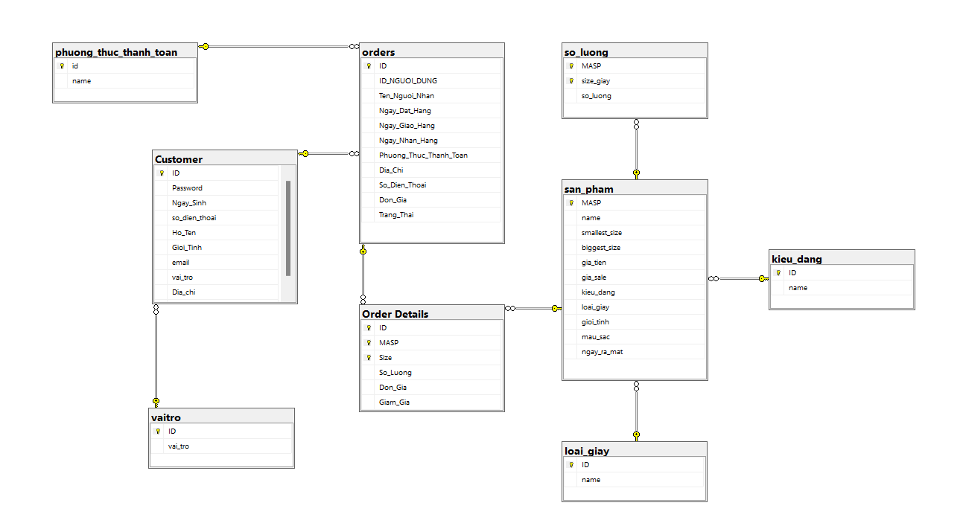

* 1. Bảng loai_giay

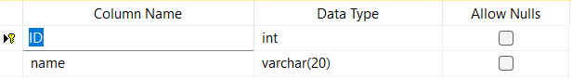

Bảng này chứa các loại giày của shop hay còn gọi là bộ sưu tập

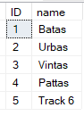

* 1. Bảng Kieu_Dang

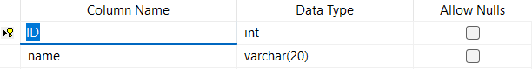

Bảng này chứa những kiểu dáng hiện có của giày như dáng cao, thấp hay trung bình,…

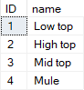

* 1. Bảng san_pham

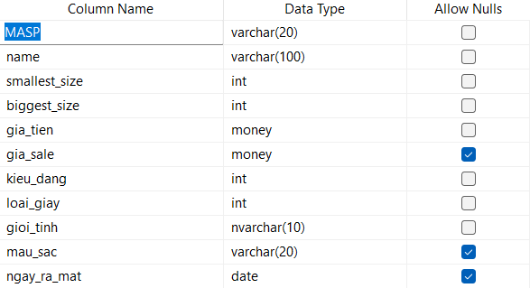

* MASP: đây là mã của mỗi sản phẩm
* Name: tên của sản phẩm
* Smallest_size: size nhỏ nhất của sản phẩm
* Biggest_size: size lớn nhất của sản phẩm
* Gia_tien: giá trị của sản phẩm
* Gia_sale: sản phẩm giảm giá(theo phần trăm)
* Kieu_dang: kiểu dáng của giày
* Loai_giay: giày thuộc lại giày nào
* Gioi_tinh: giày dành cho giới tính nào
* Mau_sac: mà sắc của giày là gì
* Ngay_ra_mat: ngày sản phẩm được thêm vào

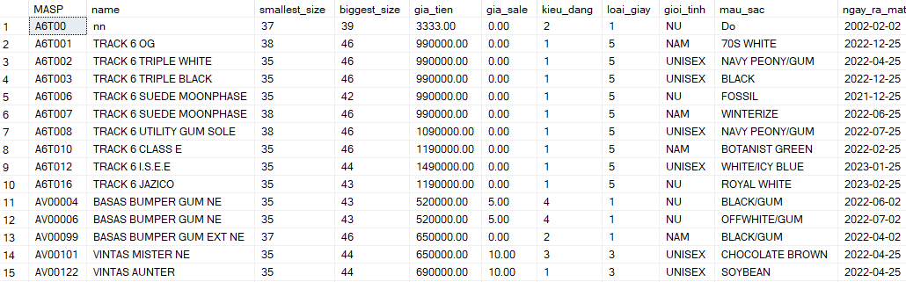

* 1. Bảng so_luong

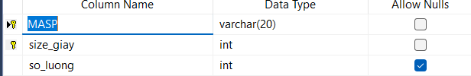

Bảng này sẽ chứa số lượng của từng sản phẩm theo size của nó

* Masp: mã sản phẩm
* Size_giay: size giày của mã sản phẩm đó
* So_luong: số lượng của mỗi sản phẩm theo size giày

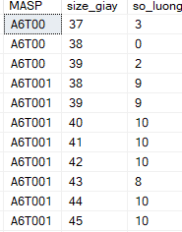

* 1. Bảng vaitro

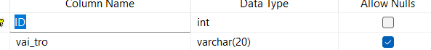

Bảng này sẽ quyết định vai trò của account là admin hay customer



* 1. Bảng Customer

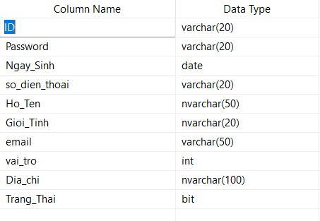

Bảng này sẽ dung để lưu trữ tài khoản cũng như thông tin cá nhân của mỗi tài khoản

ID: là tên đăng nhập

Password: mật khẩu của tài khoản

Ngay_sinh: ngày sinh của người dung

So_dien_thoai: số điện thoại liên lạc

Ho_ten: Họ và tên của người dung

Gioi_tinh: giới tính của người dung

Email: email liên lạc

Vai_tro: người dung hay admin

Dia_chi: địa chỉ của người dung

Trang_thai: tài khoản có bị cấm hay không. 0 là cấm, 1 là không cấm

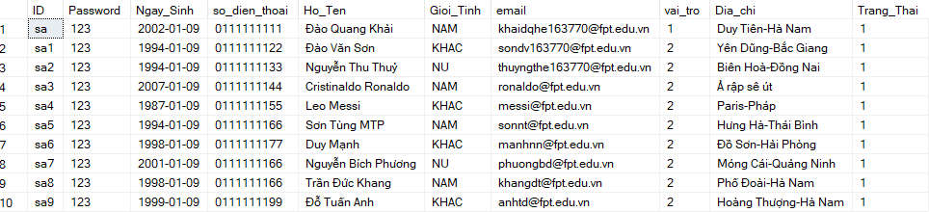

* 1. Bảng orders

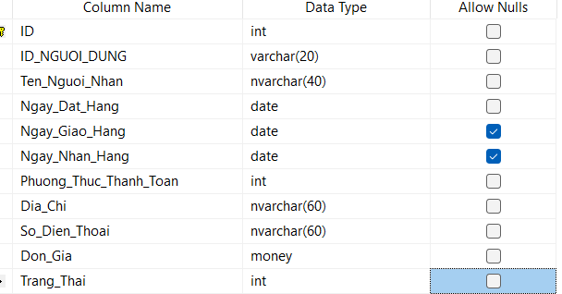

Bảng orders lưu lại tất cả các đơn hàng

ID_NGUOI_DUNG: tài khoản đặt hàng

Ten_nguoi _nhan: tên của người nhận hàng

Ngay_Dat_Hang: ngày đặt mua

Ngay_Giao_Hang: ngày sản phẩm được giao

Ngay_Nhan_Hang: ngày người mua nhận được hàng

Phuong_thuc_thanh_toan: phương thức mà người dung thanh toán đơn hàng

Dia_chi: địa chỉ giao hàng

So_Dien_thoai: số điện thoại người nhận hàng

Trang_Thai: trạng thái của đơn hàng:

+ 1(đang xử lý)

+ 2(đang giao hàng)

+ 3(hoàn thành)

+ 4(đã huỷ)

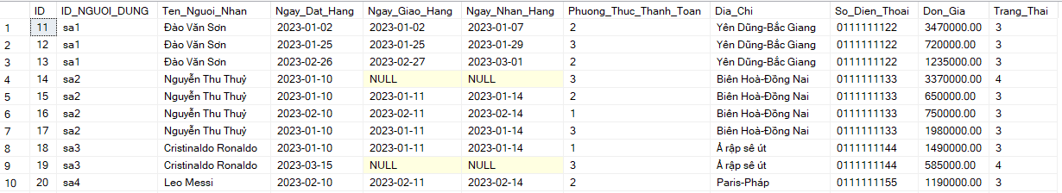

* 1. Bảng Phuong_thuc_thanh_toan

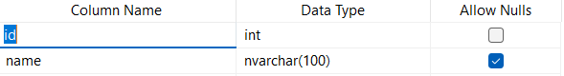

Lưu những phương thức thanh toán dành cho người dung

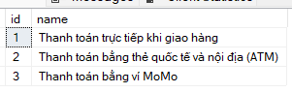

* 1. Bảng [order details]

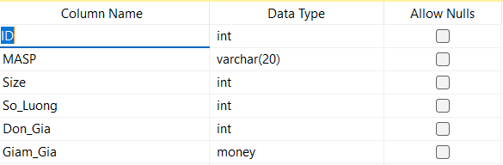

Lưu những sản phẩm đã được bán

ID: mã đơn hàng

MASP: mã của sản phẩm

Size: size của sản phẩm

So_luong: số lượng mua

Don_gia: giá của sản phẩm

Giam_gia: đơn được giảm bao nhiêu

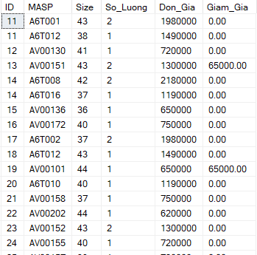

1. **MVC**

**MVC quan trọng bao gồm:**

* Model: Nó bao gồm tất cả dữ liệu và logic liên quan của nó.
* View: Trình bày dữ liệu cho người dùng hoặc xử lý tương tác của người dùng.
* Controller: Là phần quan trọng nhất trong mô hình, nó liên kết phần Model và View.

**View**

* View là một phần của ứng dụng đại diện cho việc trình bày dữ liệu.
* View được tạo bởi các dữ liệu mà chúng ta lấy từ dữ liệu trong model. Một view yêu cầu model cung cấp đầy đủ dữ liệu để nó hiển thị đầu ra cho người dùng.
* View chính là nới chứa những giao diện như một nút bấm, khung nhập, menu, hình ảnh… nó đảm nhiệm nhiệm vụ hiển thị dữ liệu và giúp người dùng tương tác với hệ thống.

**Controller**

* Controller là một phần của ứng dụng xử lý tương tác của người dùng. Bộ điều khiển diễn giải đầu vào chuột và bàn phím từ người dùng, thông báo cho model và view để thay đổi khi thích hợp.
* Controller là nới tiếp nhận những yêu cầu xử lý được gửi từ người dùng, nó sẽ gồm những class/ function xử lý nhiều nghiệp vụ logic giúp lấy đúng dữ liệu thông tin cần thiết nhờ các nghiệp vụ lớp Model cung cấp và hiển thị dữ liệu đó ra cho người dùng nhờ lớp View.
* Controller gửi các lệnh đến model để làm thay đổi trạng thái của nó (Ví dụ: ta thêm mới 1 user hoặc cập nhật tên 1 user). Controller cũng gửi các lệnh đến view liên quan của nó để thay đổi cách hiển thị của view (Ví dụ: xem thông tin 1 user).

**Model**

* Thành phần model lưu trữ dữ liệu và logic liên quan của nó. Bao gồm các class function xử lý các tác vụ như truy vấn, thêm, sửa hoặc xóa dữ liệu. Ví dụ, một đối tượng Controller sẽ lấy thông tin khách hàng từ cơ sở dữ liệu. Nó thao tác dữ liệu và gửi trở lại cơ sở dữ liệu hoặc sử dụng nó để hiển thị dữ liệu.

1. **Screenshot**
   1. Trang chủ

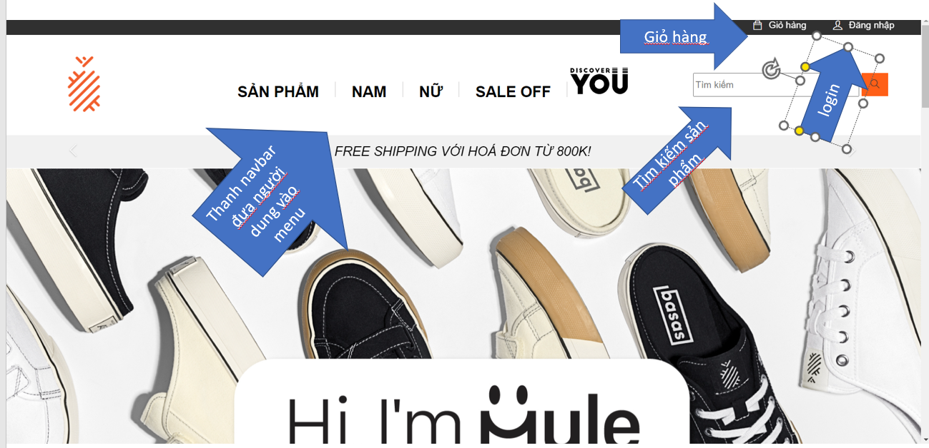

Đưa người dung đến những sản phẩm theo từng danh mục

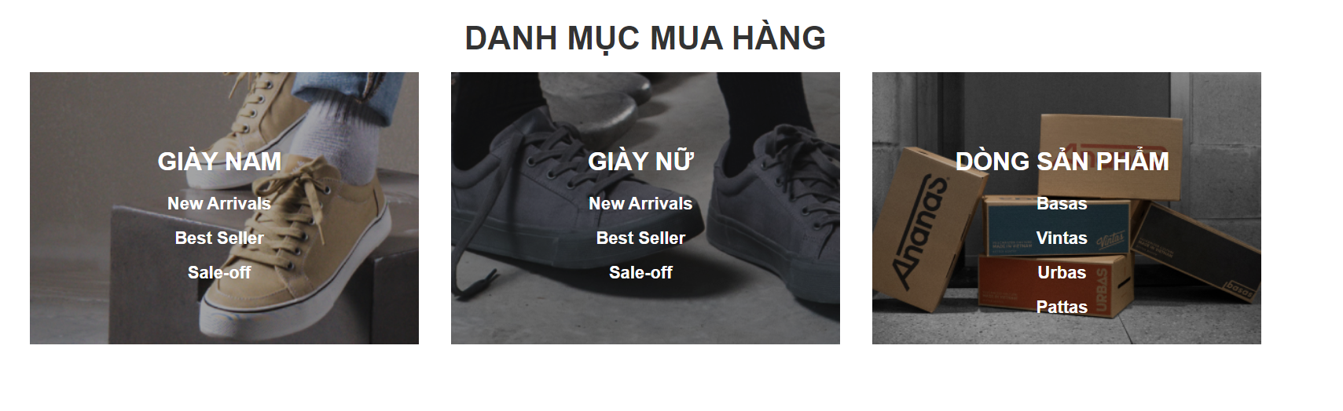

* 1. Trang menu

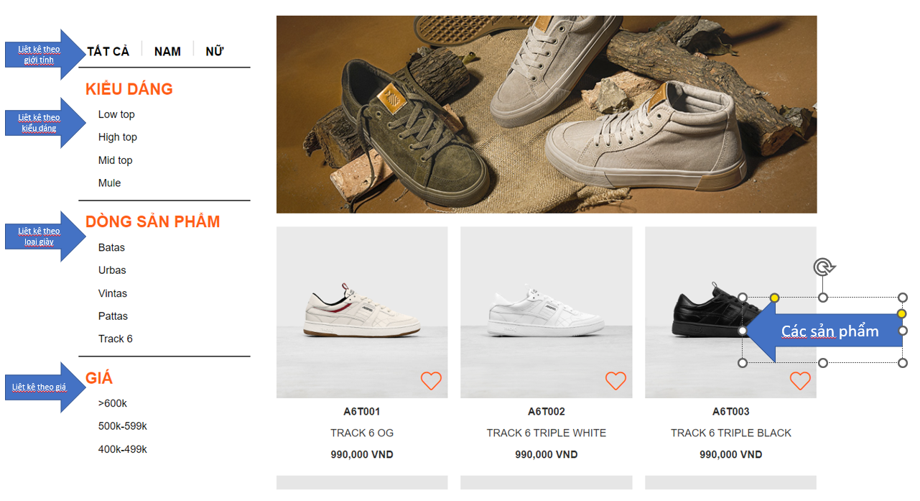

* 1. Sản phẩm

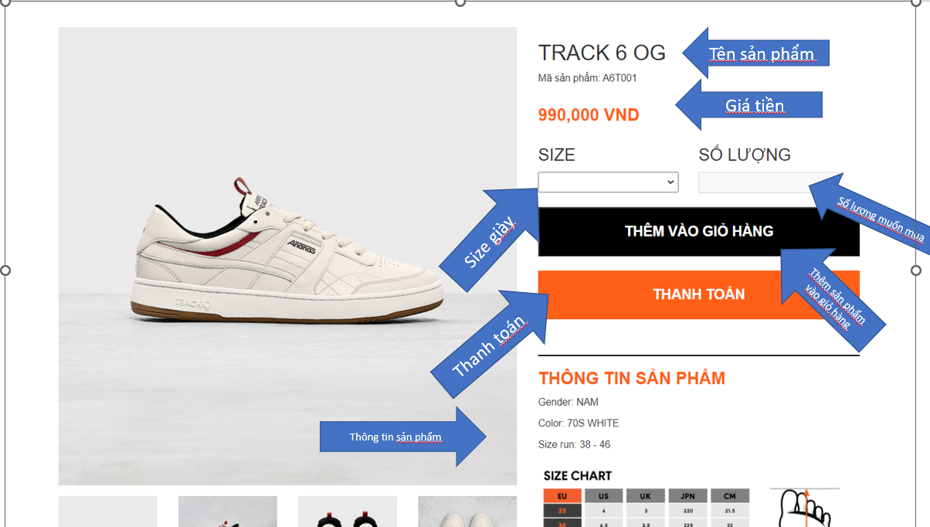

Các sản phẩm liên quan

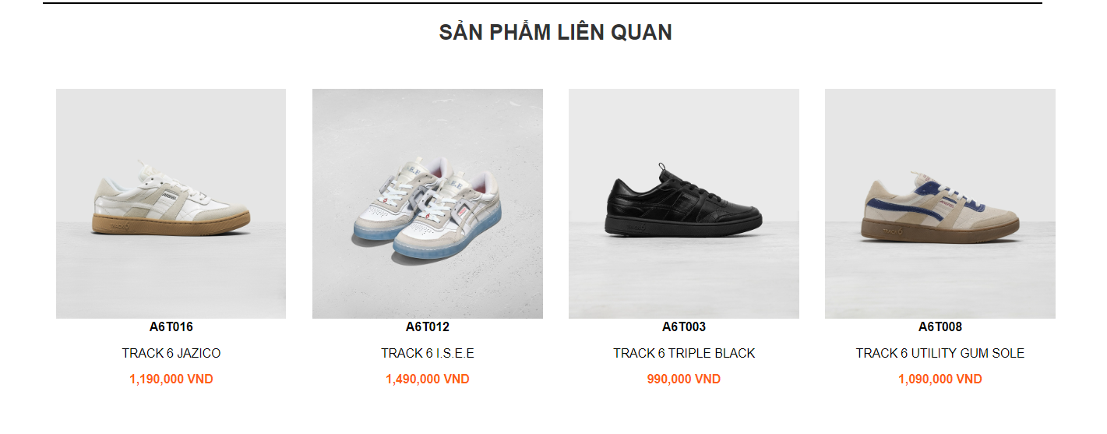

* 1. Giỏ hàng

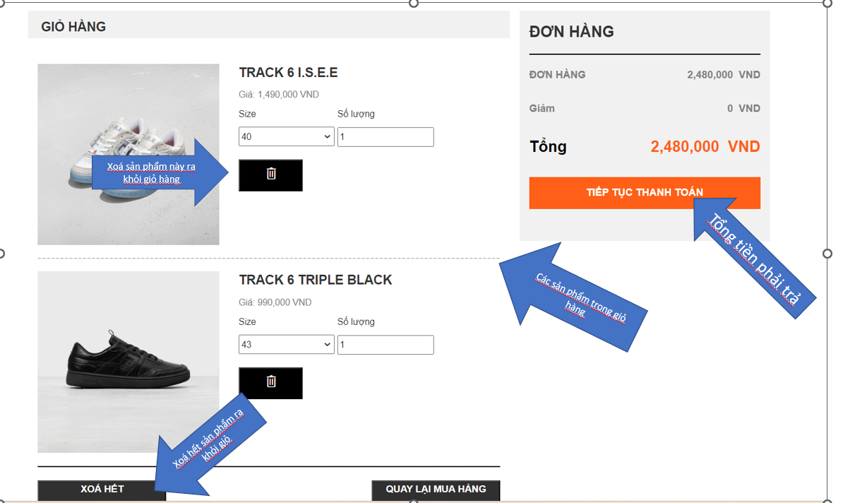

* 1. Login

Để có thể tiếp tục thanh toán người dung cần phả login

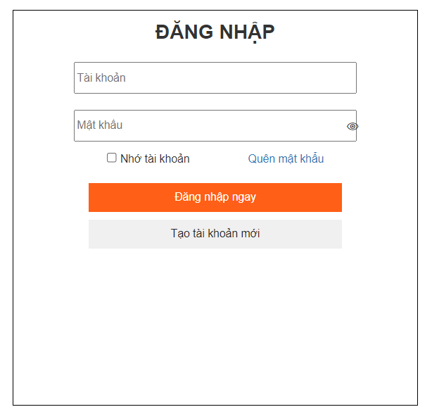

* 1. Quên mật khẩu

Nếu người dung quên mật khẩu thì vào trang này để đổi mật khẩu

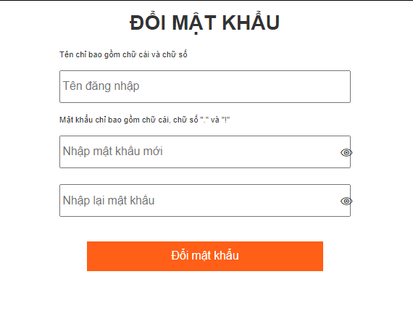

* 1. Đăng ký

Nếu người dung chưa có tài khoản thì đăng ký tại đây

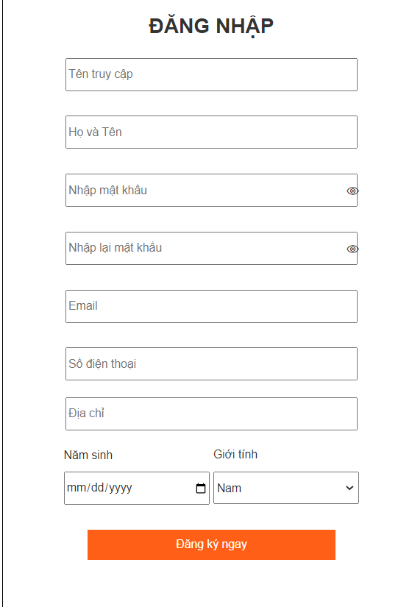

* 1. Tiếp tục thanh toán

Sau khi đăng nhập, người dung có thể tiếp tục thanh toán những sản phẩm trong giỏ hàng

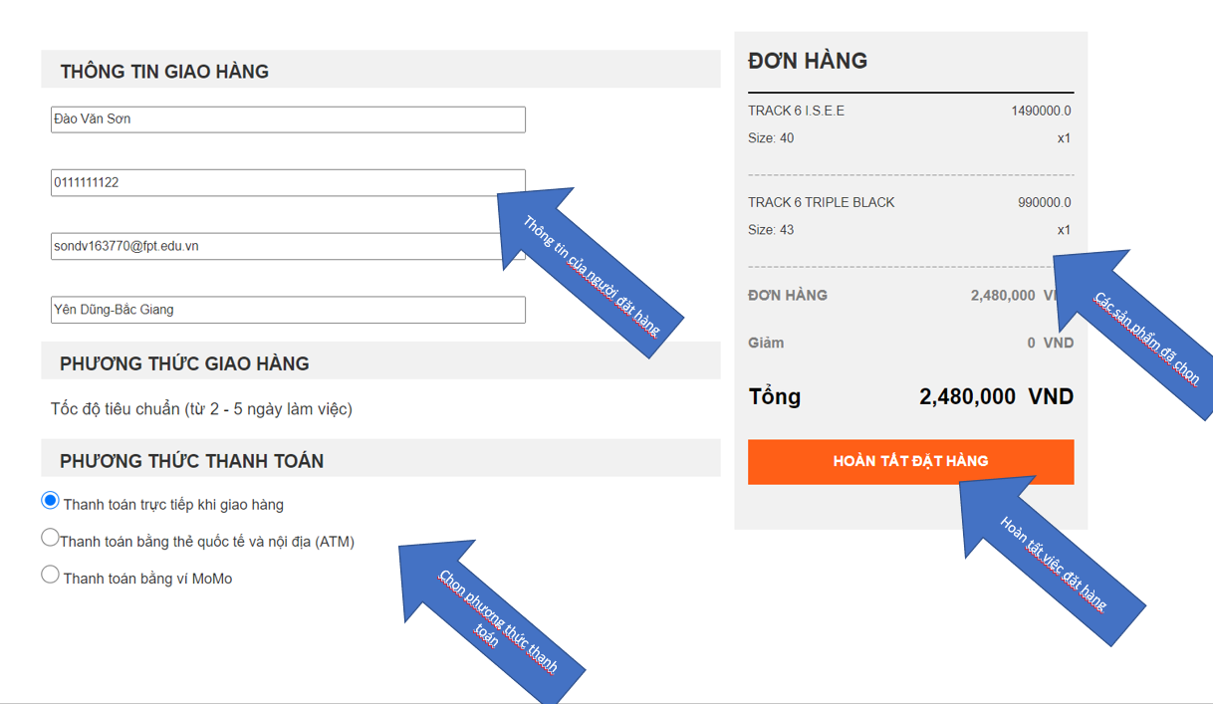

* 1. Trang user

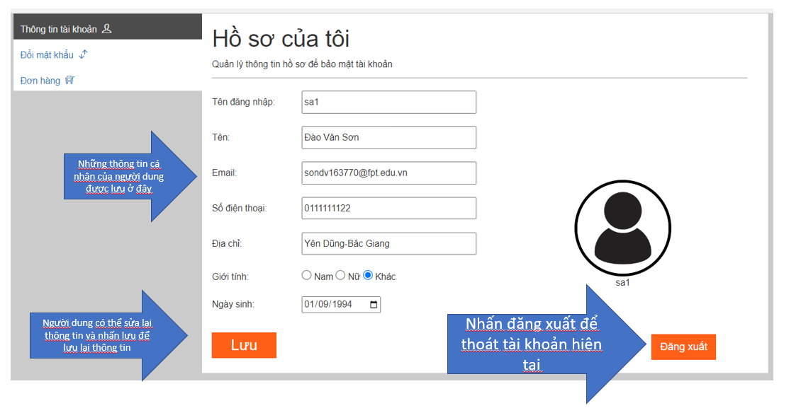

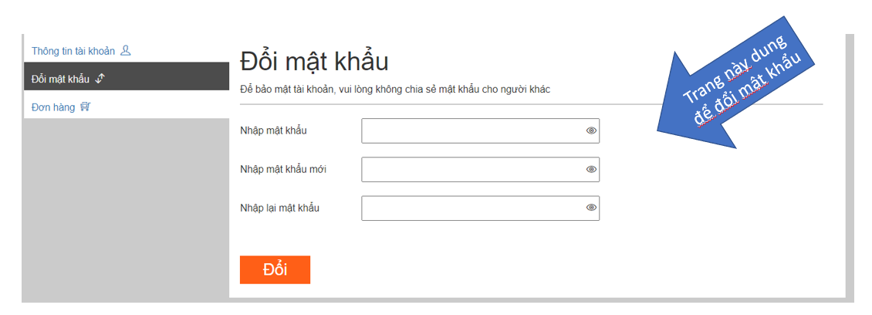

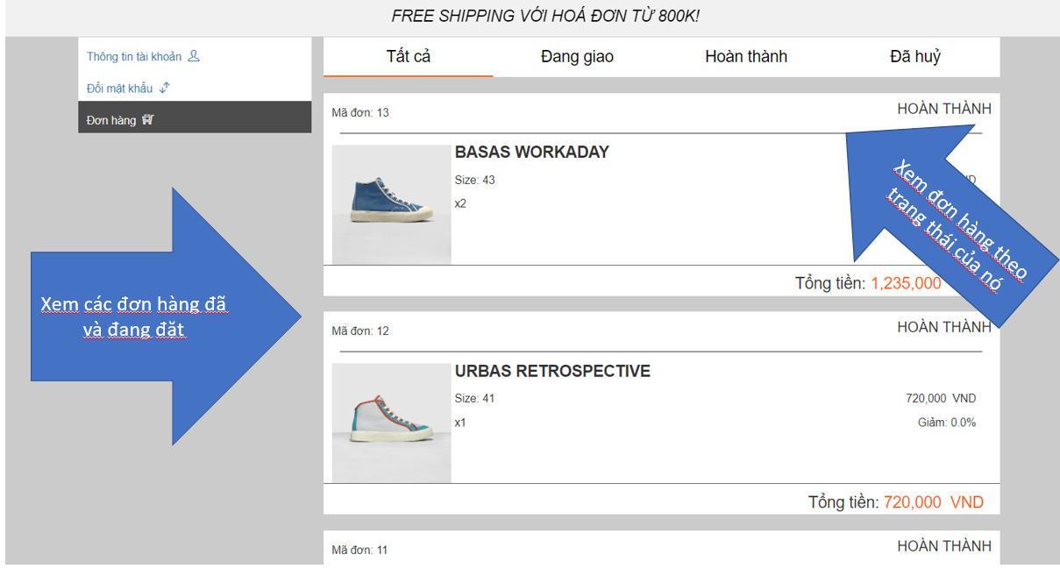

* 1. Trang admin

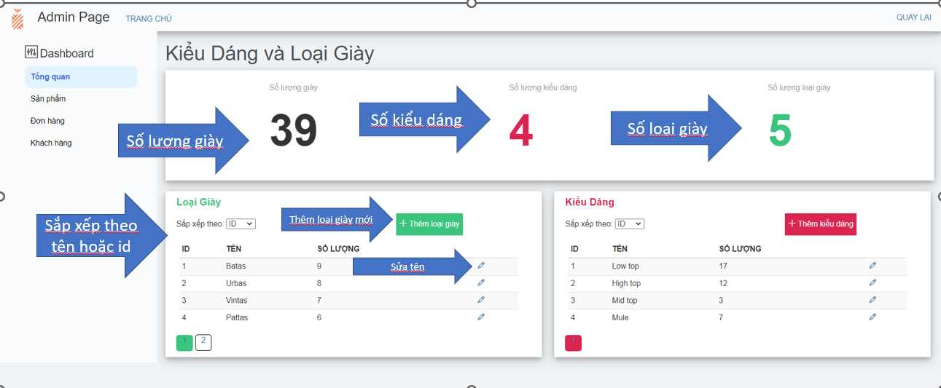

Liệt kê giày

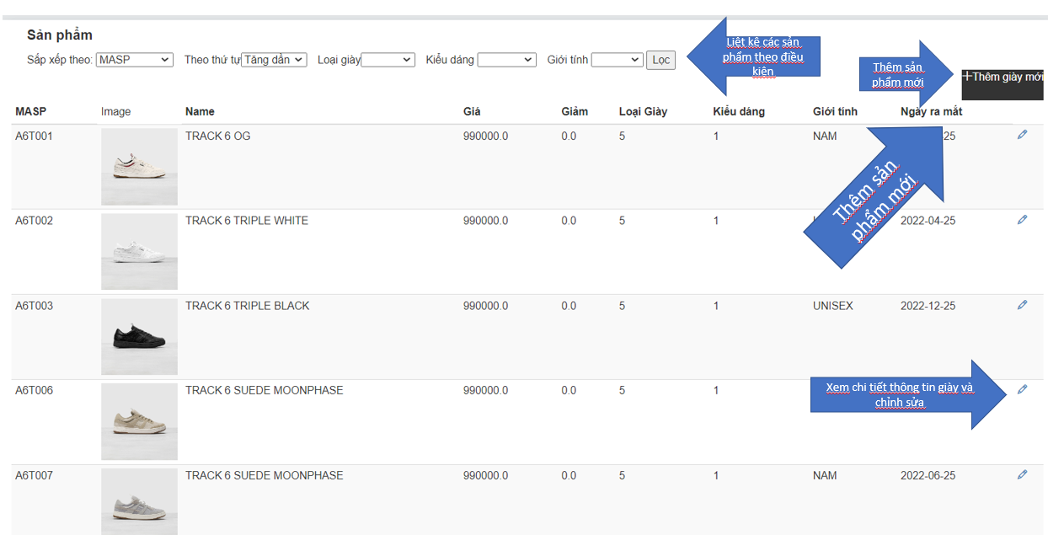

Sau khi nhấn thêm sản phẩm

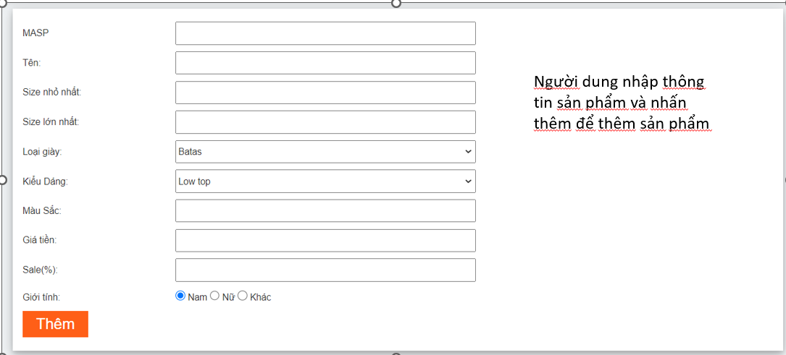

Xem thông tin sản phẩm

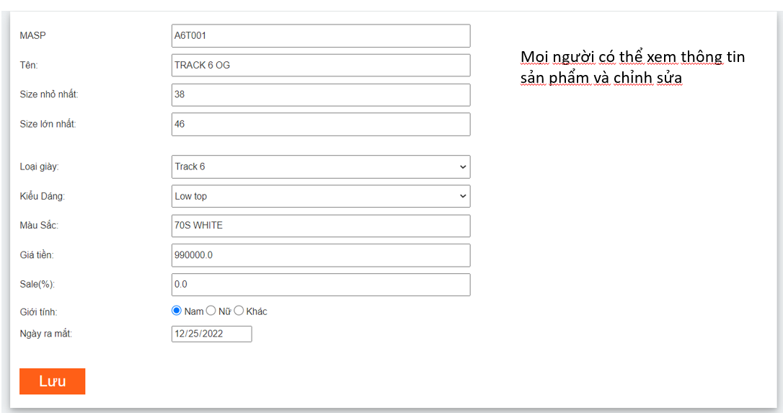

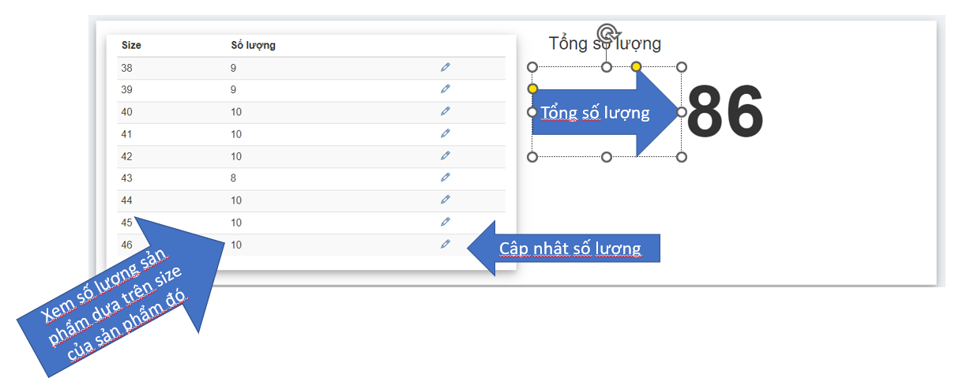

Quản lý đơn hàng

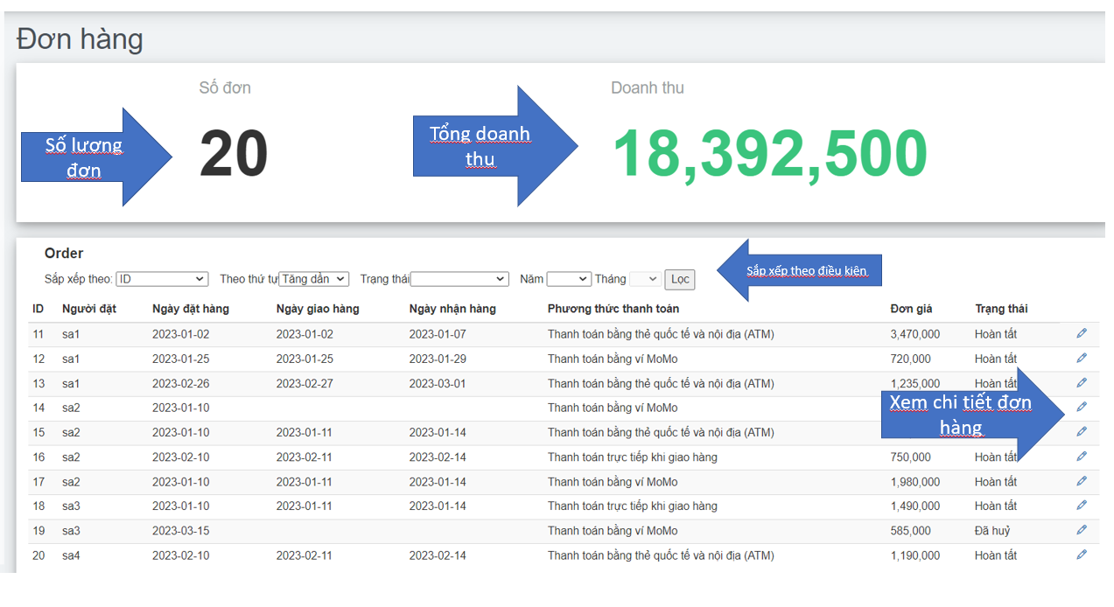

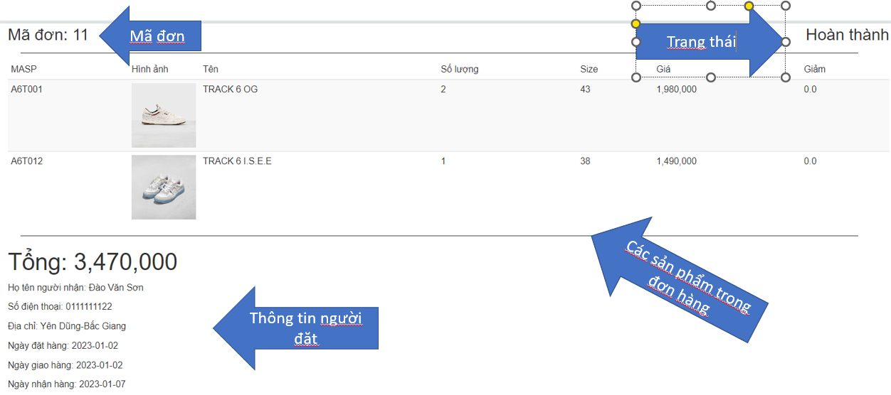

Quản lý tài khoản

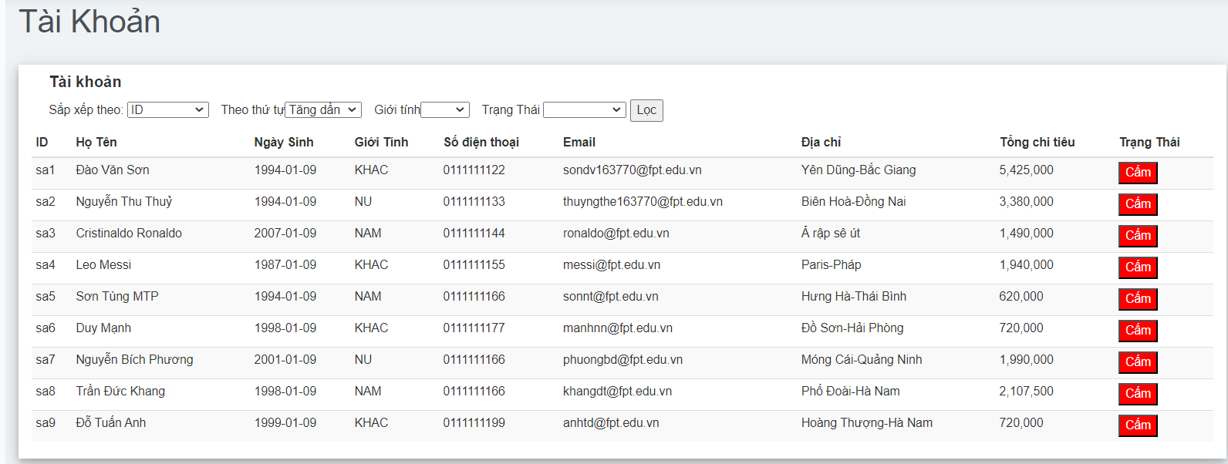

1. **Conclusion and discussion**

Qua bài assignment này thì em đã hiểu sơ qua về cách 1 trang web hoạt động như thế nào. Nếu trong tương lai, em có thêm thời gian thì em sẽ làm thêm phần đánh giá sản phẩm và bình luận cho người dung. Ngoài ra em muốn làm thêm phần riêng cho shipper để có thể cập nhật đơn hàng một cách thuận tiện hơn.